

*Αριστοτέλειο Πανεπιστήμιο Θεσσαλονίκης*

*Τμήμα Ηλεκτρολόγων Μηχανικών και Μηχανικών Υπολογιστών*

**Θεωρία Πιθανοτήτων και Στατιστική**

4ο εξάμηνο

**Εργασία Μέρος Β - Στατιστική**

Μαμουγιώργη Μαρία 10533

Κυριάκος Κόκκινος 10426

6 Ιουλίου 2023

**Μελέτη Α**

|  |  |  |  |
| --- | --- | --- | --- |
| **Statistics ΑΕΜ: 10533-10426** | | | |
|  | | time | mytime |
| N | Valid | 50 | 30 |
| Missing | 0 | 20 |
| Mean | | 97,8506 | 80,5123 |
| Median | | 106,6450 | 80,3500 |
| Std. Deviation | | 32,25100 | 26,12308 |
| Variance | | 1040,127 | 682,415 |
| Range | | 142,62 | 99,92 |
| Percentiles | 25 | 81,7525 | 59,0900 |
| 75 | 123,0175 | 100,2675 |

Παρατηρούμε ότι η μέση τιμή και η διάμεσος του χρόνου επίλυσης για τον παίκτη Α διαφέρουν σημαντικά (σχεδόν 9 μονάδες), ενώ για εμάς είναι σχεδόν ίδιες. Επίσης η τυπική απόκλιση και το εύρος δεδομένων του χρόνου επίλυσης του γρίφου για τον παίκτη Α είναι μεγαλύτερη από την τυπική απόκλιση για εμάς.

Ιστογράμματα

Graph ΑΕΜ:10533-10426

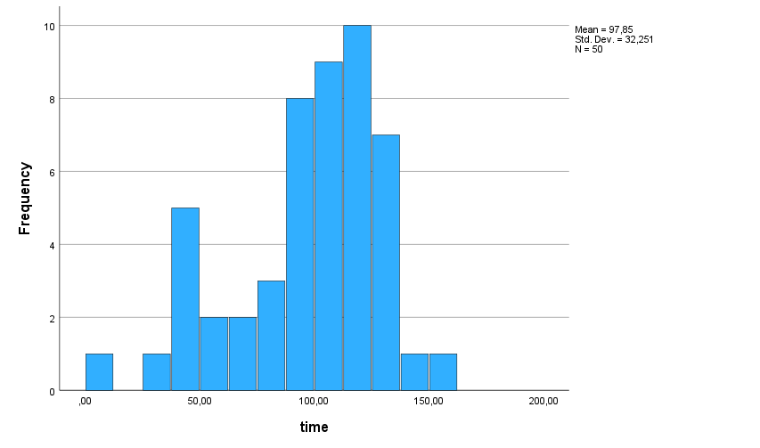

Graph ΑΕΜ:10533-10426

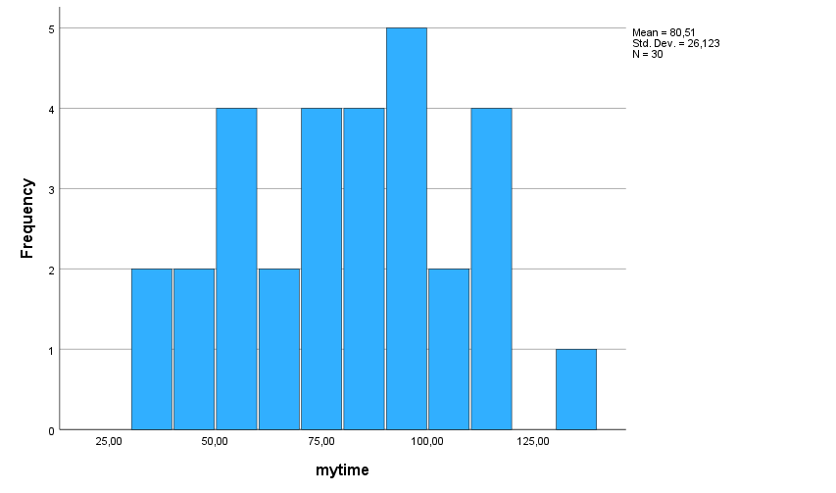

Θηκογράμματα

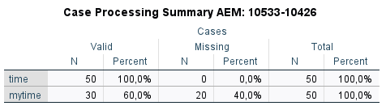

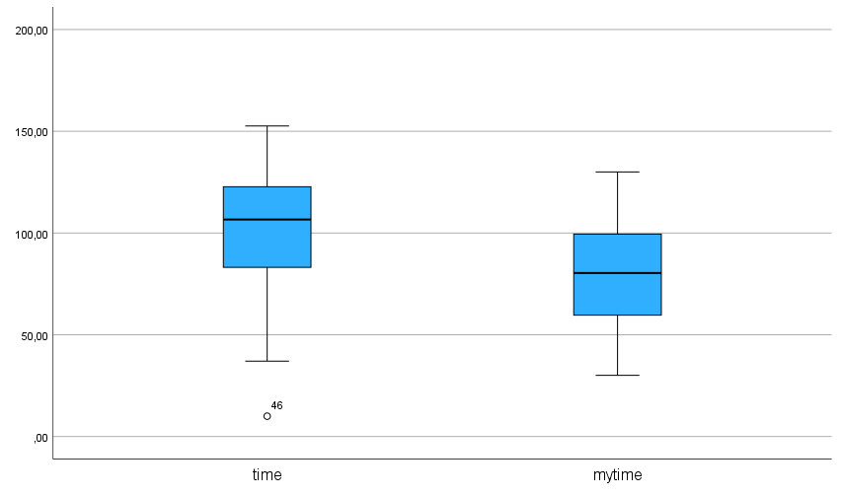

Το ιστόγραμμα μιας κανονικής κατανομής έχει σχήμα καμπάνα. Επίσης από το θηκόγραμμά μιας κανονικής κατανομής παρατηρεί κάποιος πως η διάμεσος βρίσκεται περίπου στο μέσο του Q1 και Q3 (1ο και 3ο τεταρτημόριο), η μέση τιμή δεν διαφέρει σημαντικά με την διάμεσο, το x minimum και το x maximum είναι συγκρίσιμα και δεν υπάρχουν ακραίες τιμές. Η κατανομή του δικού μας χρόνου επίλυσης του γρίφου πληρεί όλα τα κριτήρια για να υποθέσει κάποιος πως ακολουθεί κανονική κατανομή, τόσο στο θηκόγραμμά όσο και στο ιστόγραμμά του. Βέβαια εξαιτίας του μικρού μεγέθους του δείγματος (n=30) υπάρχει μια μικρή επιφύλαξη για την εγκυρότητα της υπόθεσής μας. Η κατανομή του χρόνου για τον παίκτη Α δεν πληρεί ιδιαίτερα τα κριτήρια, καθώς φαίνεται να αυξάνεται απότομα κοντά στο τέλος του ιστογράμματος και έχει πολύ μικρές τιμές στο υπόλοιπο, οπότε δεν δημιουργείται σχήμα καμπάνας. Επίσης από παρατηρούμε πως η μέση τιμή και η διάμεσος διαφέρουν σημαντικά μεταξύ τους (9 μονάδες) και οι βραχίονες του θηκογράμματος έχουν εμφανή διαφορά ως προς το μήκος τους. Ο δικός μας χρόνος επίλυσης του γρίφου φαίνεται να ακολουθεί κανονική κατανομή, σε αντίθεση με τον χρόνο επίλυσης για τον παίκτη Α, που δεν μπορώ να γνωρίζω τι είδους κατανομή ακολουθεί.

1. Ο τύπος για το διάστημα εμπιστοσύνης της τυπικής απόκλισης σ είναι η ρίζα του διαστήματος εμπιστοσύνης για σ^2. Υποθέτω ότι το δείγμα των δικών μας χρόνων ακολουθεί κανονική κατανομή (ερώτημα 1).

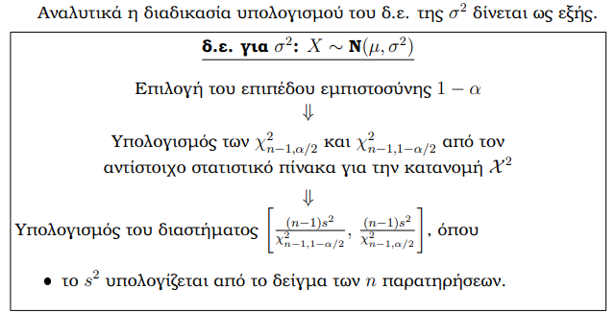

Για διάστημα εμπιστοσύνης 0.95: 1 – α = 0.95

Τα Χ(n-1, a/2)^2 και X(n-1, 1-(a/2))^2 προκύπτουν από τους πίνακες στατιστικής κατανομής x^2 για n=50 (παίκτη Α) και n=30 (εμείς).

Χ^2(49 , 0.025) = 31.567 &  Χ^2(49 , 0.975) = 70.14 (μέσω γραμμικής παρεμβολής) & s^2=1040,127

Χ^2(29 , 0.025) = 16.05 & Χ^2(29 , 0.975) = 45.72 & s^2=682,415

Για τον παίκτη Α προκύπτει διάστημα εμπιστοσύνης για σ 🡪[26.96 , 40.18]

Για εμάς προκύπτει διάστημα εμπιστοσύνης για σ 🡪 [20.81 , 35.11]

Παρατηρούμε πως οι τιμές των δύο διαστημάτων διαφέρουν αρκετά (κατά 5 μονάδες μεταξύ τους), επομένως διαφέρει και η μεταβλητότητα στον χρόνο επίλυσης του γρίφου για εμάς και τον παίκτη Α. Παρ’ όλα αυτά το εύρος των τιμών των δύο διαστημάτων είναι ίδιο.

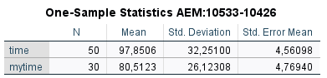

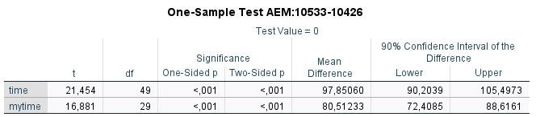

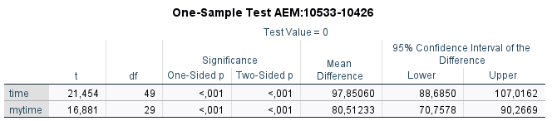

Παρατηρώ ότι :

90% δ.ε. της μέσης τιμής του παίκτη Α είναι [90.2039 , 105.4973] και για εμάς [72.4085 , 88.6161]

95% δ.ε. της μέσης τιμής του παίκτη Α είναι [88.6850 , 107.0162] και για εμάς [70.7578 , 90.2669].

Για την ακρίβεια της επίλυσης του μέσου χρόνου επίλυσης παρατηρώ το τυπικό σφάλμα για εμάς (4,7694) και τον παίκτη Α (4,56098).

Παρατηρώ ότι και στις 2 περιπτώσεις είναι σχετικά μικρό αυτό το σφάλμα, οπότε θεωρώ σχετικά σωστά τα διαστήματα εμπιστοσύνης του μέσου χρόνου επίλυσης των δύο παικτών.

Από τα διαγράμματα φαίνεται πως υπάρχει μεγάλη διαφορά στον μέσο χρόνο επίλυσης του γρίφου από εμάς και από τον παίκτη Α. Σε κάθε περίπτωση εμείς έχουμε κατά 18 περίπου λεπτά μικρότερο χρόνο επίλυσης από τον παίκτη Α, τόσο στο 90% όσο και στο 95% διάστημα εμπιστοσύνης.

Θεωρώντας πως ένας καλός παίκτης δεν υπερβαίνει τα 40 λεπτά και με το αποτέλεσμα μου ότι το διάστημα εμπιστοσύνης κανενός παίκτη δεν περιλαμβάνει τα 40 λεπτά, δεν μπορεί να θεωρηθεί κανένας από τους δύο καλός παίκτης ,σύμφωνα με αυτό το κατώφλι.

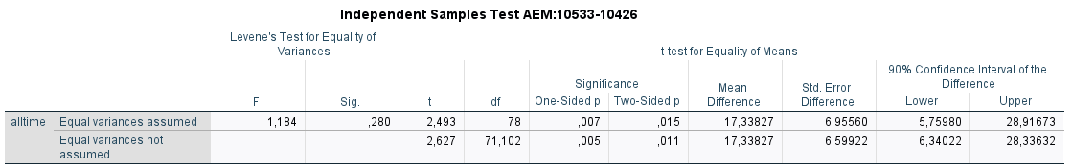

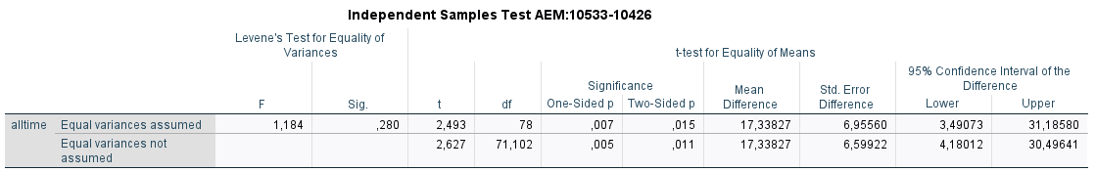

Παρατηρώ ότι για ίσες διασπορές το διάστημα εμπιστοσύνης της μέσης τιμής του παίκτη Α μείον της δικής μας μέσης τιμής είναι θετικό και για τα δύο διαστήματα εμπιστοσύνης (90% και 95%) το οποίο υποδηλώνει πως η μέση τιμή του χρόνου επίλυσης του γρίφου για τον παίκτη Α είναι διαρκώς μεγαλύτερη από την μέση τιμή του χρόνου επίλυσης για εμάς. Επομένως υπάρχει σημαντική διαφορά μεταξύ των μέσων τιμών των δικών μας χρόνων με του παίκτη Α.

Βέβαια υπάρχει μια επιφύλαξη για την εγκυρότητα αυτών των αποτελεσμάτων λόγω του ότι το δείγμα των δικών μας χρόνων είναι σχετικά μικρό (n=30).

90% 🡪 [5.75980 , 28.91673]

95% 🡪 [3.49073 , 31.18580]

**Μελέτη Β**

1. Graph AEM:10533-10426

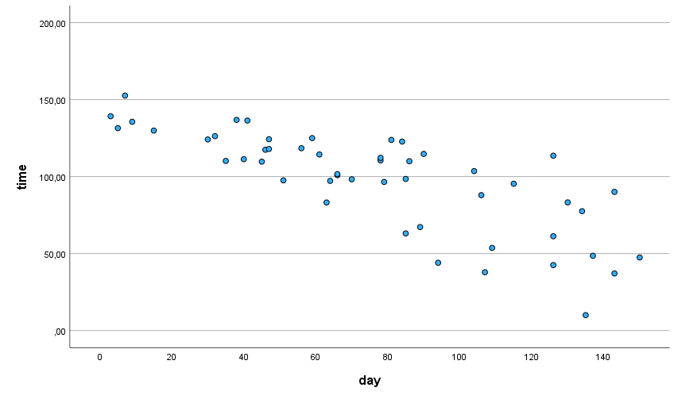

Graph AEM:10533-10426

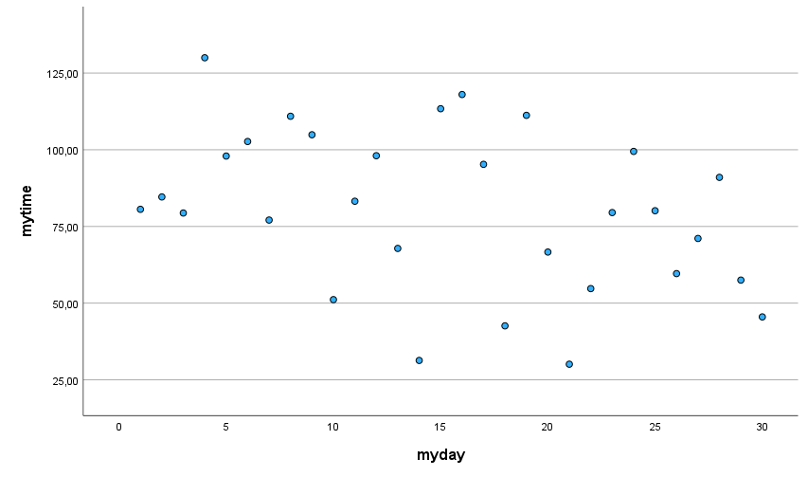

Στο διάγραμμα διασποράς του χρόνου επίλυσης του παιχνιδού του παίκτη Α φαίνεται να υπάρχει αρνητική γραμμική σχέση εξάρτησης ως προς τις μέρες που πραγματοποιήθηκε το εκάστοτε παιχνίδι. Η σχέση αυτή βέβαια δεν φαίνεται να είναι ιδιαίτερα ισχυρή. Στο διάγραμμα διασποράς του δικού μας χρόνου επίλυσης του παιχνιδιού φαίνεται να μην υπάρχει καμία απολύτως σχέση εξάρτησης ως προς τις μέρες που πραγματοποιήθηκε το εκάστοτε παιχνίδι.

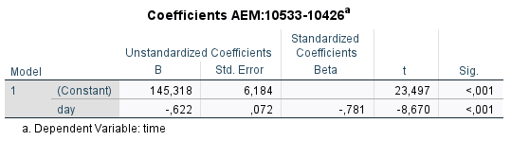

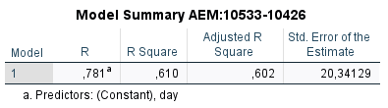

Η τυπική απόκλιση σφαλμάτων παλινδρόμησης του παίκτη Α είναι 20,34129 και ο συντελεστής συσχέτισης είναι 0,781 (το οποίο επιβεβαιώνει το συμπέρασμα μας στο ερώτημα 5, πως η σχέση εξάρτησης δεν είναι ιδιαίτερα ισχυρή).

Για τον παίκτη Α η σχέση γραμμικής εξάρτησης είναι:

time = 145,318 – 0,622*day

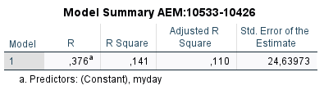

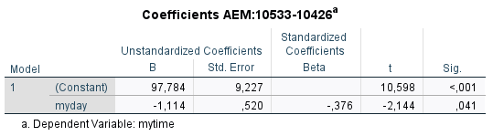

Για εμάς η τυπική απόκλιση σφαλμάτων παλινδρόμησης είναι 24,63973 και ο συντελεστής συσχέτισης είναι 0,376, που επιβεβαιώνει πως δεν υπάρχει σχέση εξάρτησης μεταξύ του χρόνου επίλυσης και των ημερών.

Για εμάς η ευθεία είναι : mytime = 97,784 – 1,114*myday

Η κλίση της εκτιμώμενης ευθείας διαφέρει σημαντικά για εμάς και τον παίκτη Α (1,114 και 0,622 αντίστοιχα). Αυτή η διαφορά υποδεικνύει την διαφορά στον ρυθμό εκμάθησης του παιχνιδιού για τον κάθε παίκτη, δηλαδή ο δικός μας ρυθμός κατά απόλυτη τιμή, είναι σχεδόν ο διπλάσιος από αυτόν του παίκτη Α.

Το διάγραμμα διασποράς για τον παίκτη Α είναι πιο κατάλληλο και αξιόπιστο για προβλέψεις από το δικό μας, διότι έχει πιο ισχυρή σχέση εξάρτησης του χρόνου επίλυσης του γρίφου με την εκάστοτε μέρα του παιχνιδιού σε σχέση με εμάς.

Παίκτης Α: time(day) = 145,318 – 0,622*day

1ο τεταρτημόριο - day = 37

time(37) = 145,318 – 0,622* 37 🡪 time(37)=122,304

3ο τεταρτημόριο – day=112

time(112) = 145,318 – 0,622*112 🡪 time(112)=75,654

Παίκτης Β (εγώ): mytime(myday) = 97,784 – 1,114*myday

1ο τεταρτημόριο – day = 7

mytime(7)=97,784-1,114*7 🡪 mytime(7)=89,986

3ο τεταρτημόριο – day=22

mytime(22)=97,784 – 1,114*22 🡪 mytime(22)=73,276

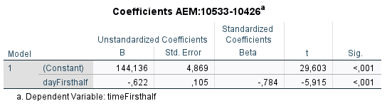

H ευθεία προκύπτει: timeFirsthalf = 144,136 - 0,622*dayFirsthalf

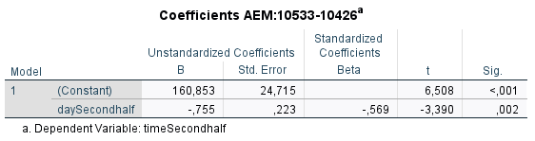

Η ευθεία προκύπτει: timeSecondhalf = 160,853 - 0,755*daySecondhalf

H κλίση της ευθείας σχετίζεται με την τάση μείωσης του χρόνου επίλυσης του γρίφου. Παρατηρώ ότι στο πρώτο μισό η κλίση είναι -0,622 και στο δεύτερο μισό -0,755. Κατά απόλυτη τιμή η κλίση είναι μεγαλύτερη στο δεύτερο μισό του δείγματος του παίκτη Α (για >=75 μέρες).

Οι μέρες που παίξαμε εμείς (ο δεύτερος δηλαδή παίκτης) είναι λιγότερες από 75 επομένως δεν είναι δυνατός ο διαχωρισμός τους σε κάτω και άνω των 75 ημερών.

Ο πίνακας για κάτω των 75 ημερών για το δικό μας δείγμα συμπίπτει με αυτόν του ερωτήματος 6.

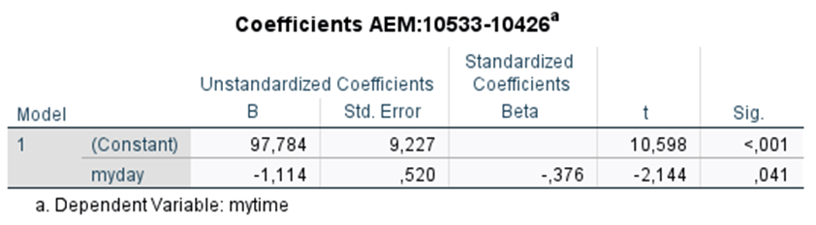

1. Ο ρυθμός εκμάθησης του παιχνιδιού ταυτίζεται με την κλίση των ευθειών στο υποερώτημα 6. Ο ρυθμός εκμάθησης για τον παίκτη Α είναι -0,622, ενώ για εμάς είναι -1,114. Κατά απόλυτη τιμή φαίνεται πως ο ρυθμός εκμάθησης του παιχνιδιού είναι γρηγορότερος για εμάς συγκριτικά με τον παίκτη Α (οριακά ο διπλάσιος).
2. Η τυχαιότητα των δικών μας χρόνων επίλυσης και το μέγεθος του δείγματος που είναι σχετικά μικρό (n=30) δεν καθιστά τις υποθέσεις για τον δεύτερο παίκτη αξιόπιστες. Στο ερώτημα 9 οι μέρες του δεύτερου παίκτη δεν ξεπερνούσαν τις 75 μέρες και ήταν αδύνατος ο διαχωρισμός των τιμών σε 75. Επίσης από το ερώτημα 1 συμπεράναμε ότι ο παίκτης Α δεν ακολουθεί κανονική κατανομή, κάτι το οποίο μετά δεν λάβαμε υπόψιν μας. Στις υποθέσεις μας θεωρήσαμε αμελητέα τα σφάλματα παλινδρόμησης και δεν τα λάβαμε υπόψιν μας.